金立研发管理系统数据库GnPrjt说明文档

1. 数据库 GnPrjt（项目管理相关的数据存储在里面）

1.PrjtDef 项目定义表

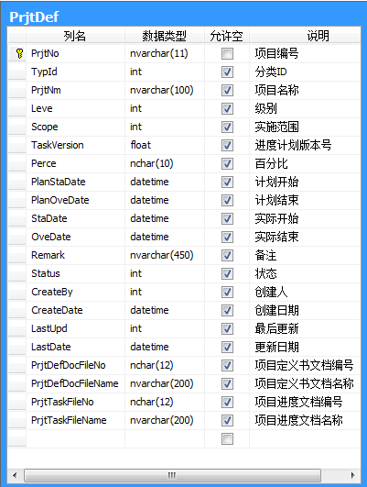

2. PrjtRole项目角色

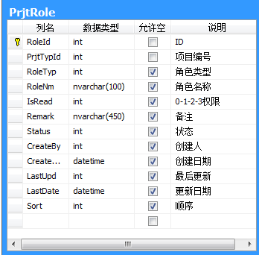

3. PrjtUsr项目人员表

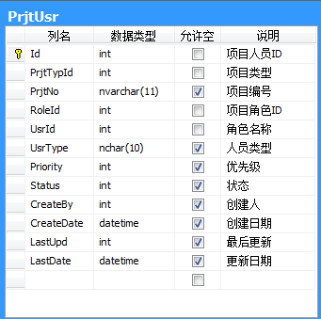

4. SchCfg项目进度配置表

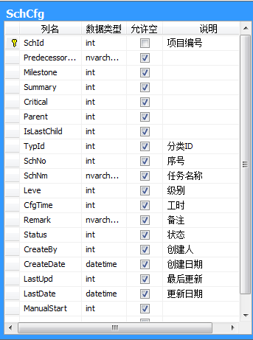

5. SchWf项目进度配置与工作流关系表

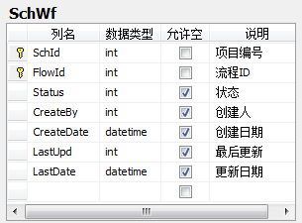

6．Task项目进度表 （SchCfg的一个实体对象实例）

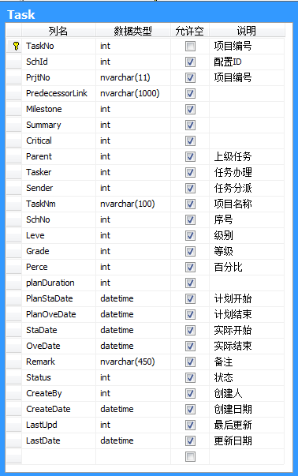

7. TaskWf项目进度与工作流关系实例表

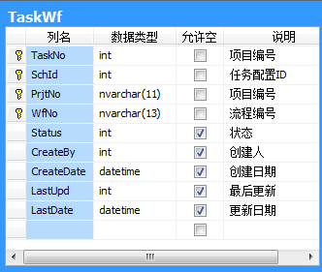

8. TaskUpRd进度计划更新记录

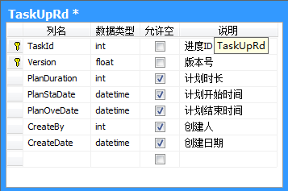

9. PrjtUsrUpRecord项目组人员更新记录表

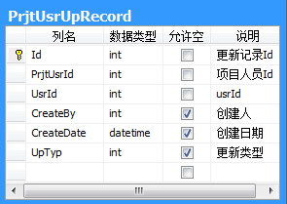

10.Driver进度驱动配置表

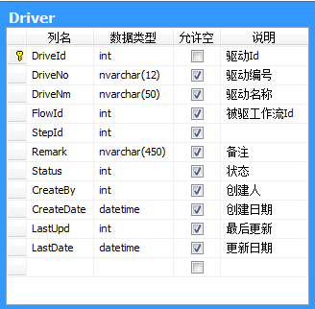

11.DriverDtl驱动配置明细表

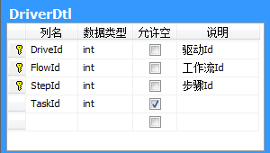

12.DriverRd驱动记录表

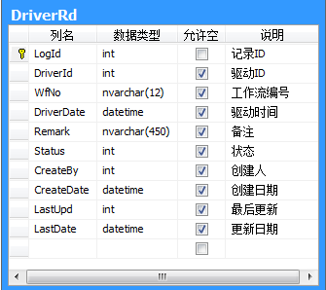

13.DriverRdDtl驱动明细记录表

